**GUIDE D’UTILISATION**



1. **Authentification**

Pour accéder aux informations de **IGMVSS**, on doit d’abord s’identifier en tant qu’utilisateur simple ou administrateur. Ainsi il faut avoir un Identifiant et un Mot de passe. Au démarrage, la page d’authentification vous sera affichée (figure ci dessous).

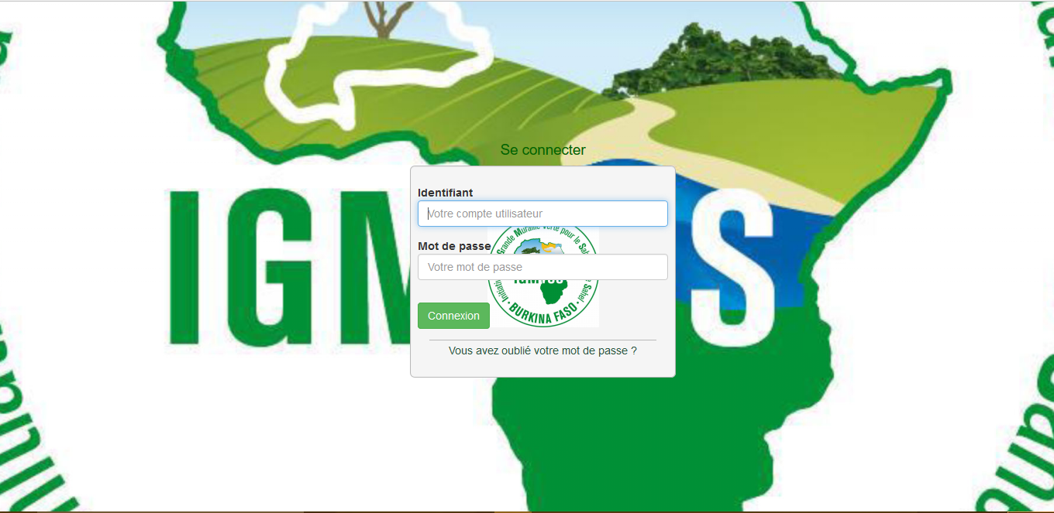

Figure 1: Interface de connexion

Pour accéder à la page de diffusion des résultats, vous devez entrer les informations  
suivantes:  
• **Votre identifiant**  
• **Votre mot de passe**  
Une fois l’authentification réussie, vous serez redirigé vers la page «public» pour les utilisateurs de profil « utilisateur simple » et vers la page « configuration » pour les utilisateurs de profil « administrateur » du logiciel. Vous constaterez sur la bande en haut votre nom et prénom, votre profil, le bouton paramètre (actif uniquement pour les utilisateurs de profil administrateur) et le bouton de déconnection.

1. Verrouillage de l’accès

Comme nous l’avons déjà mentionné, IGMVSS est un logiciel sécuritaire; son dispositif de sécurité exige de la part de l’utilisateur qu’il s’authentifie et ce processus d’authentification est à l’épreuve de toute tentative d’intrusion de la part de personnes non autorisées. Ceci tant que l’utilisateur n’est pas bien authentifié il ne pourra pas accéder aux données.

*Voici le message qui est affiché lorsqu’un utilisateur entre des informations* *invalides lors du processus d’authentification* (figure 2)

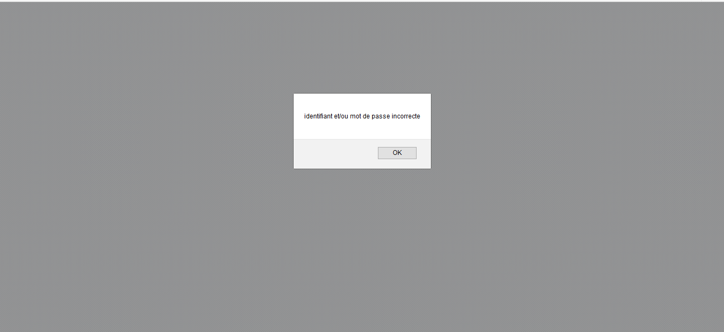

Figure 2: Message d'erreur de connexion

1. **Interface d’accueil de IGMVSS (profil : utilisateur simple)**

Une fois l’authentification réussie, vous accédez à la section qui couvre les informations affichées dans la page « public ». Cette page se divise en deux (02) parties :

* **le menu de gauche** : comporte l’ensemble des menus pour l’accès aux principales fonctionnalités de IGMVSS. Les différentes rubriques sont :
* Gestion des projets et acteurs,
* Gestion des sites,
* Gestion des aménagements,
* Requêtes
* **La zone d’affichage des données** : la zone du milieu permettra d’afficher les données en rapport avec les différentes fonctionnalités du système.

La figure 3 illustre les deux parties des interfaces de IGMVSS.

NB : l’interface d’accueil de IGMVSS pour les utilisateurs de profil « administrateur » est exactement la même que celle des utilisateurs de profil simple à la différence que qu’ils n’ont pas les mêmes rubriques dans le menu de gauche.

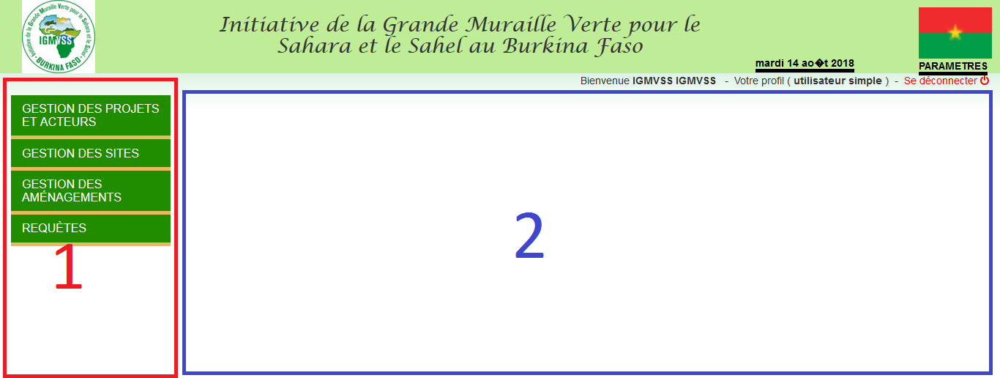

Figure 3: découpage de l'interface de IGMVSS.

1. **Gestion des projets et acteurs**

Ce menu permet d’accéder à la liste des acteurs agissants dans les projets (Bailleurs et Opérateurs) et des projets. Ainsi les sous menu de ce menu sont :

* **Bailleur** : pour lister, ajouter, modifier, supprimer ou exporter la liste des bailleurs en format Excel.
* **Opérateurs** : pour lister, ajouter, modifier, supprimer ou exporter la liste des opérateurs en format Excel.
* **Projet** : pour lister, ajouter, modifier, supprimer ou exporter la liste des projets en format Excel.
* **Financer un opérateur** : pour lister, ajouter, modifier, supprimer ou exporter la liste des opérateurs qui sont financés par un bailleur pour un projet donné en format Excel.

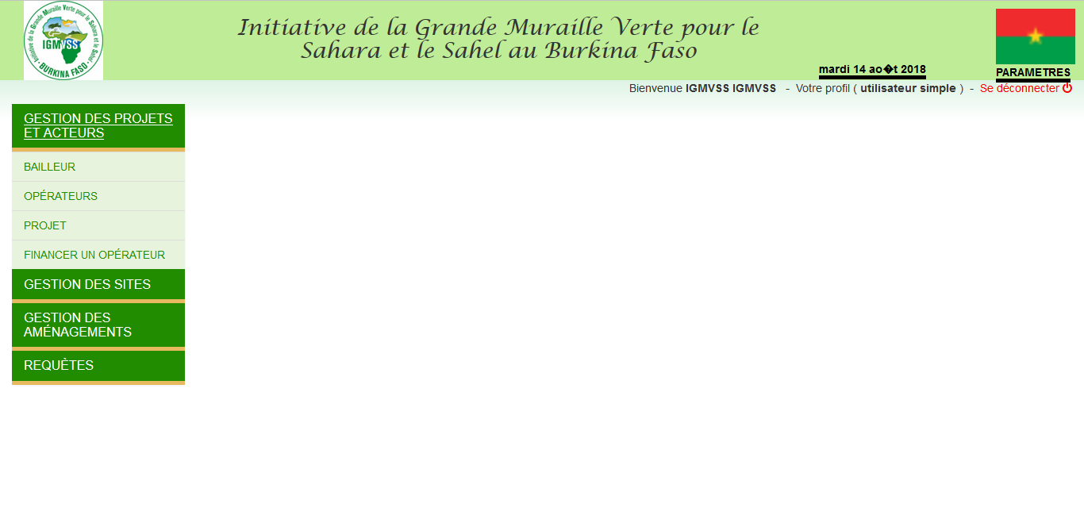

Figure 4: Sous menus du menu Gestion des Projets et Acteurs

1. **Liste des bailleurs**

Lorsqu’on clique sur le sous menu « Bailleur », la liste de tous les bailleurs vous est affichée automatiquement. La figure suivante l’illustre.

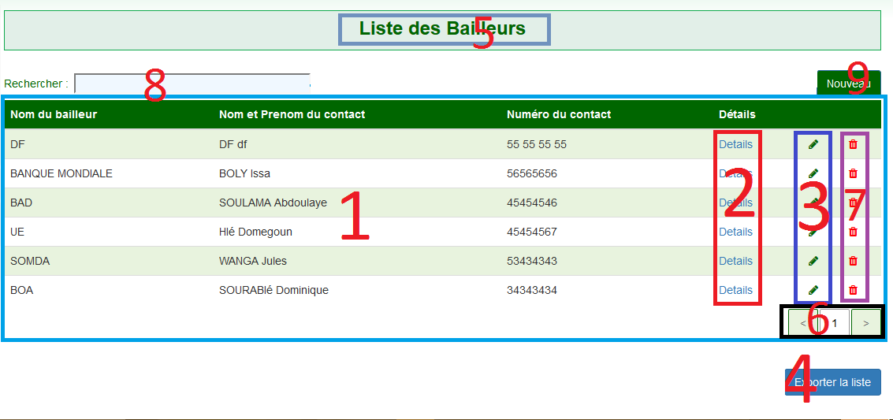

Figure 5: Liste des bailleurs

Explication :

1. Représenté par la délimitation bleue claire est la liste des bailleurs
2. Représenté par la délimitation rouge (détail) permet d’afficher des informations supplémentaire sur le bailleur en question.
3. Représente les boutons permettant de modifier les données du bailleur en question.
4. Bouton permettant d’exporter la liste des bailleurs en format Excel,
5. Informe l’utilisateur sur les données affichées
6. Représente les pages des données affichées, l’utilisateur peut choisir une page en cliquant sur le numéro de la page ou en utilisant les touches « suivant » représenté par « > » et précédent représenté par « < ».
7. Représente les boutons permettant de supprimer un bailleur
8. Zone permettant de faire une recherche rapide dans la liste des données affichées
9. Bouton pour ajouter un nouveau bailleur

**NB :** ces informations sont les mêmes dans les autres menus et sous menus

1. **Ajouter un nouveau bailleur**

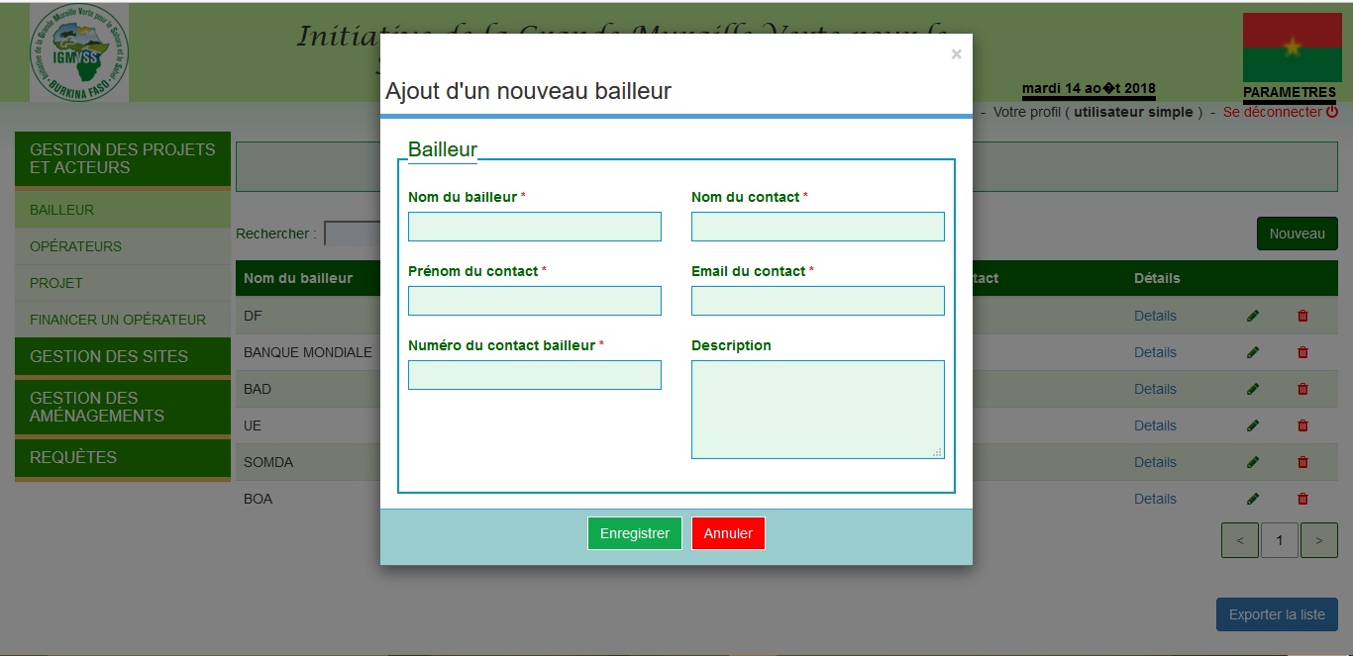

Figure 6: Ajouter un nouveau bailleur

Lorsque le formulaire s’affiche, vous n’avez qu’a renseigné tous les champs du formulaire puis de cliquer sur « Enregistrer » pour sauvegarder les informations renseignées ou cliquer sur « annuler » pour quitter et ne pas sauvegarder les informations.

**NB** : les éléments marqués par * sont des champs obligatoires à renseigner afin que les vos données soit enregistrées.

1. **Modifier un bailleur**

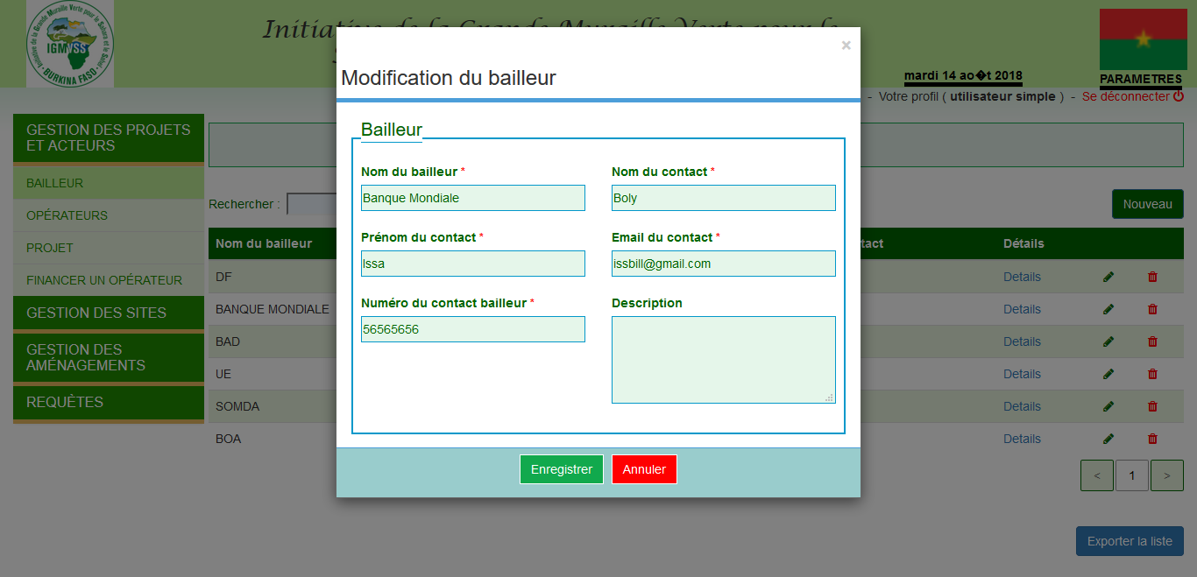

Figure 7: Modifier un bailleur

Si vous vous trompez sur les données d’un bailleur, pas de panique car vous avez la possibilité de les modifier. Il suffit donc de cliquer sur le bouton  et vous pourrez modifier toutes les informations. N’oubliez pas de renseigner les champs obligatoires (marqués par *).

1. **Détail d’un bailleur**

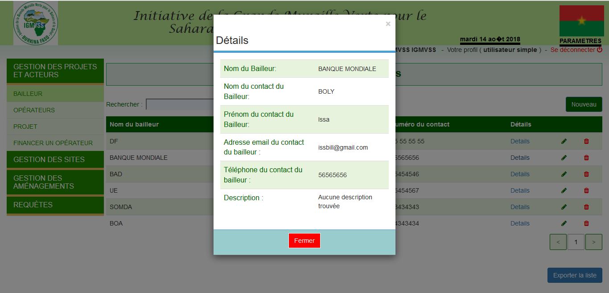

Figure 8: Détail sur un baileur

En cliquant sur « détail » vous aurez une fenêtre de ce genre vous donnant plus de détail sur l’élément en question.

1. **Supprimer un bailleur**

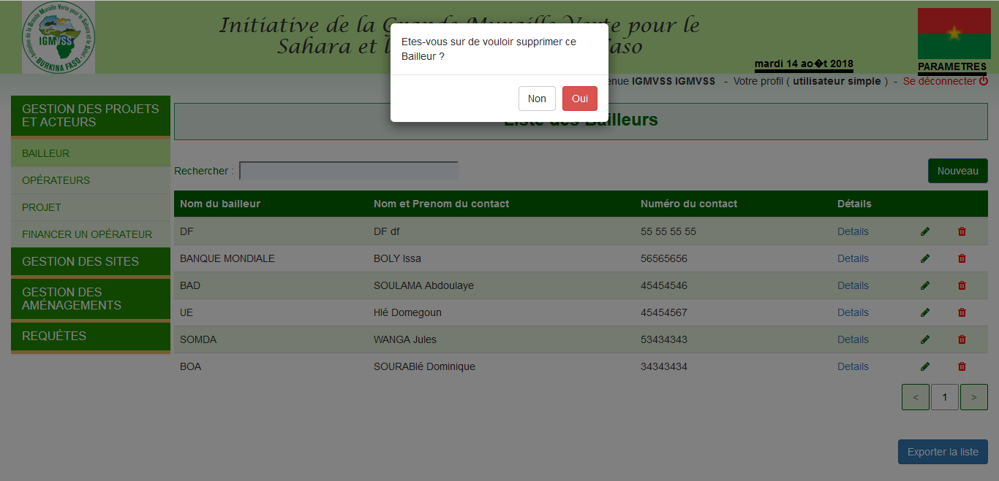

Figure 9: Supprimer un bailleur

Un bailleur qui ne sert plus ? Pas de panique car il est possible de le supprimer, il vous suffit de cliquer sur. Mais assurez-vous que ce bailleur n’a financé aucun projet ni un opérateur existant. Si le bailleur a financé un projet ou un opérateur toujours existant alors un message d’erreur vous sera affiché.

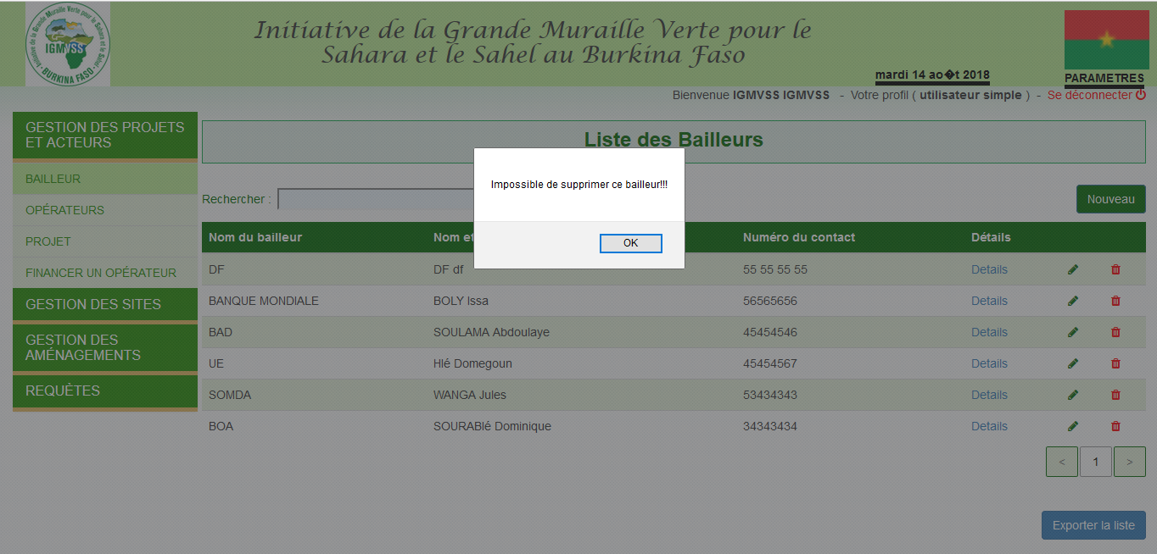

Figure 10: Message d'erreur lors de la suppression d'un bailleur finançant un projet ou un opérateur existant

**NB : Tous ces informations concernent tous les menus et sous menus de l’application.**

1. **Gestion des sites**

Ce menu permet d’accéder aux éléments intervenants dans un site à savoirs les collecteurs, les observations des collecteurs sur les sites, les gestionnaires, les appuis des opérateurs aux gestionnaires ainsi que leurs revenu annuels. Ainsi les sous menu de ce menu sont :

* **Collecteur**: pour lister, ajouter, modifier, supprimer ou exporter la liste des collecteurs en format Excel.
* **Observation Site**: pour lister, ajouter, modifier, supprimer ou exporter la liste des observations effectuée par les collecteurs sur les sites en format Excel.
* **Gestionnaires**: pour lister, ajouter, modifier, supprimer ou exporter la liste des gestionnaires des sites en format Excel.
* **Revenus annuels**: pour lister, ajouter, modifier, supprimer ou exporter la liste des revenus annuels gestionnaires des sites en format Excel.
* **Appuis aux gestionnaires** : pour lister, ajouter, modifier, supprimer ou exporter la liste des types d’appuis octroyer aux gestionnaires par les opérateurs en format Excel.
* **Site** : pour lister, ajouter, modifier, supprimer ou exporter la liste des sites en format Excel.

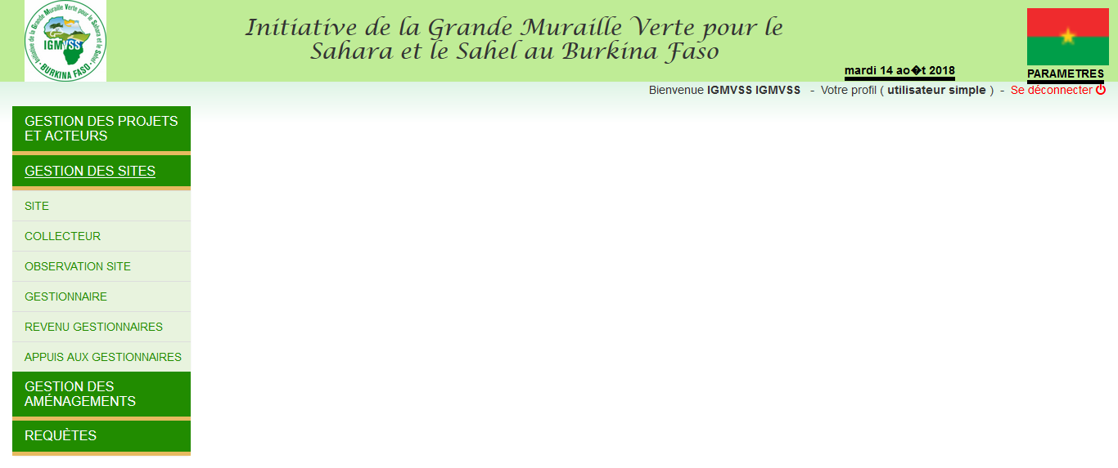

Figure 11: Sous menu du menu gestion des sites

1. **Gestion des aménagements**

Ce menu contient un seul sous menu qui est « **aménager** », il permet ainsi de faire l’aménagement d’un site. Comme le sous menus précédent, il permet de lister, modifier, ajouter et exporter la liste des sites aménagé

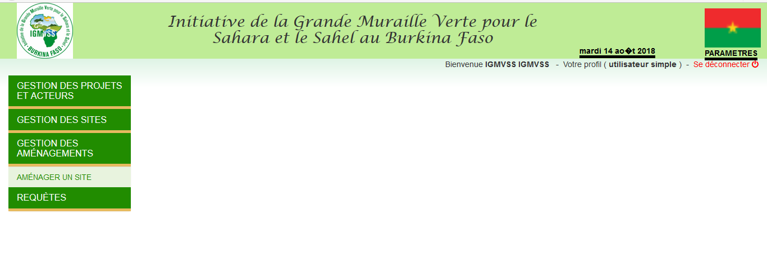

Figure 12 : sous menu du menu gestion des aménagements

1. **Requètes**

Ce menu contient des sous menus permettant à l’utilisateur de personnaliser les données qu’il souhaite afficher.

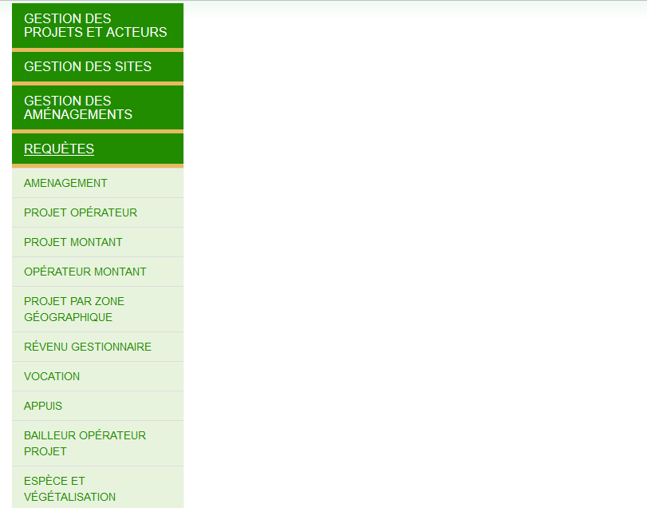

Figure 13: Sous menu du menu requêtes

Ainsi les sous menus se présentent comme suit :

1. **Aménagement**

Dans cette partie, l’utilisateur peut lister la superficie totale en fonction de l’aménagement, la catégorie d’aménagement, la région, la province, la commune, la localité ou encore en fonction de l’année. Après avoir sélectionner les paramètres à prendre en compte l’utilisateur doit cliquer sur le bouton « afficher ». Si aucun paramètre n’est renseigné, les informations par défaut sont affichées

La figure suivante montre les paramètres à renseigner

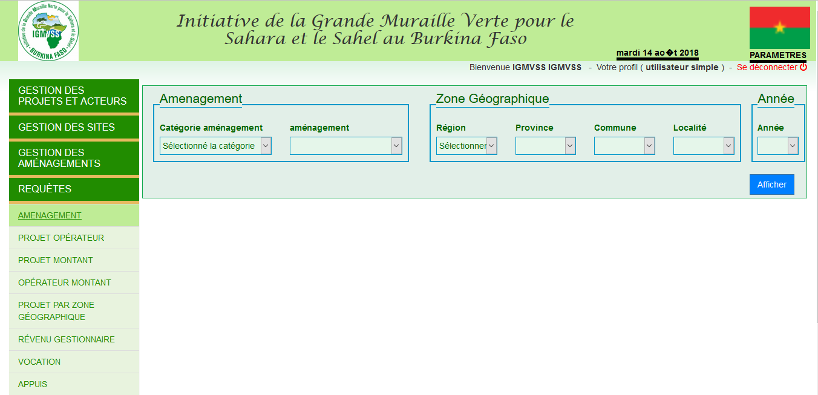

Figure 14: Paramètres pour les aménagements

1. **Projet Opérateur**

Dans cette partie, l’utilisateur peut lister les aménagements effectués dans les sites en fonction de l’aménagement, la catégorie d’aménagement, la région, la province, la commune, la localité, du projet, de l’opérateur ou encore en fonction de l’année. Après avoir sélectionner les paramètres à prendre en compte l’utilisateur doit cliquer sur le bouton « afficher ». Si aucun paramètre n’est renseigné, les informations par défaut sont affichées.

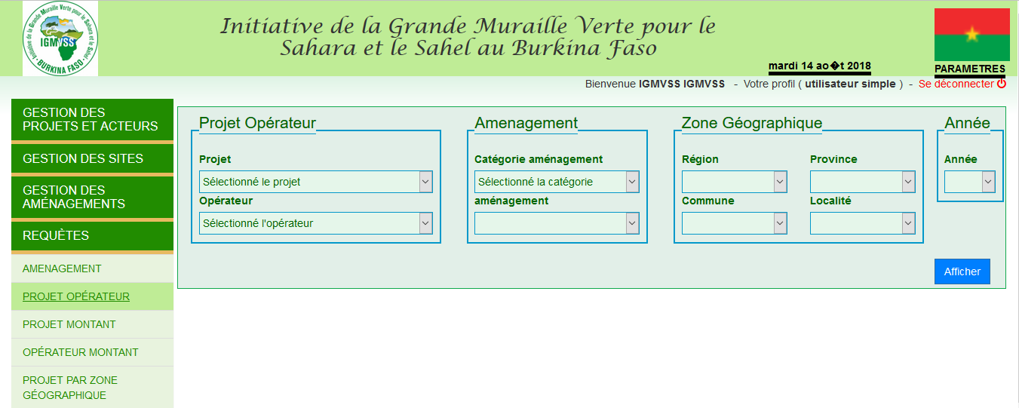

Figure 15: Paramètre à renseigner pour le sous menu projet opérateur

1. **Projet Montant**

Dans cette partie, l’utilisateur peut lister les montants globaux et GMV et les dates de début et fin des projets en fonction du bailleur et/ou du projet. Après avoir sélectionner les paramètres à prendre en compte l’utilisateur doit cliquer sur le bouton « afficher ». Si aucun paramètre n’est renseigné, les informations par défaut sont affichées.

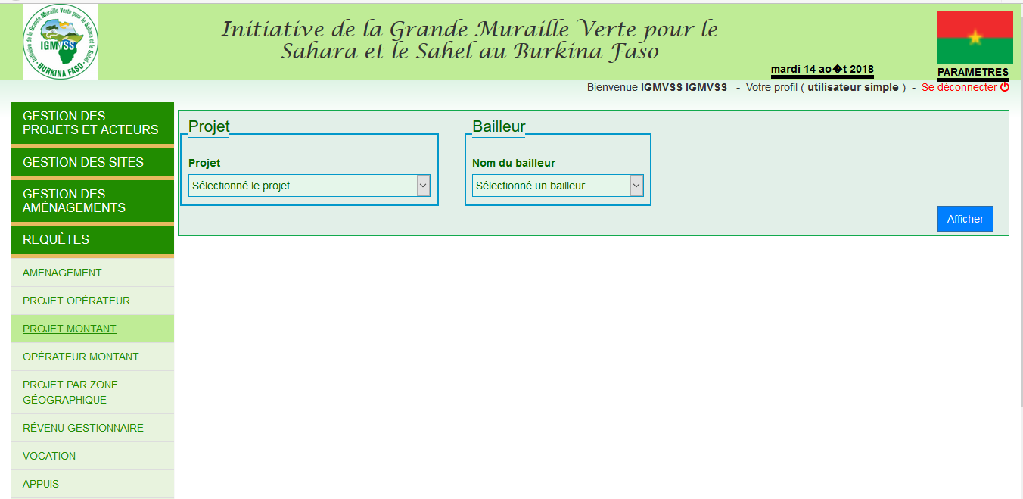

Figure 16: Paramètre pour le sous menu Projet Montant

1. **Opérateur Montant**

Dans cette partie, l’utilisateur peut lister les montants de financement des opérateurs en fonction du bailleur, de l’opérateur, la région, la province, la commune, la localité ou encore l’année. Après avoir sélectionner les paramètres à prendre en compte l’utilisateur doit cliquer sur le bouton « afficher ». Si aucun paramètre n’est renseigné, les informations par défaut sont affichées.

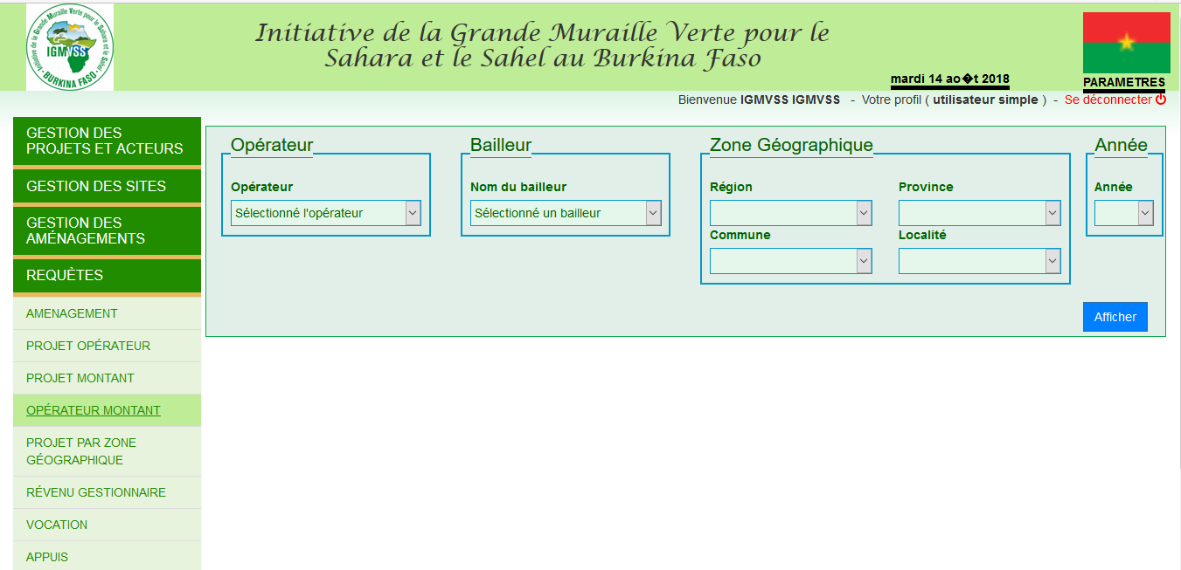

Figure 17: Paramètre du sous menu opérateur montant

1. **Projet par zone géographique**

Dans cette partie, l’utilisateur peut lister les projets terminés et/ou les projets en cours d’exécution en fonction de la région, la province, la commune, la localité. Après avoir sélectionner les paramètres à prendre en compte l’utilisateur doit cliquer sur le bouton « afficher ». Si aucun paramètre n’est renseigné, les informations par défaut sont affichées.

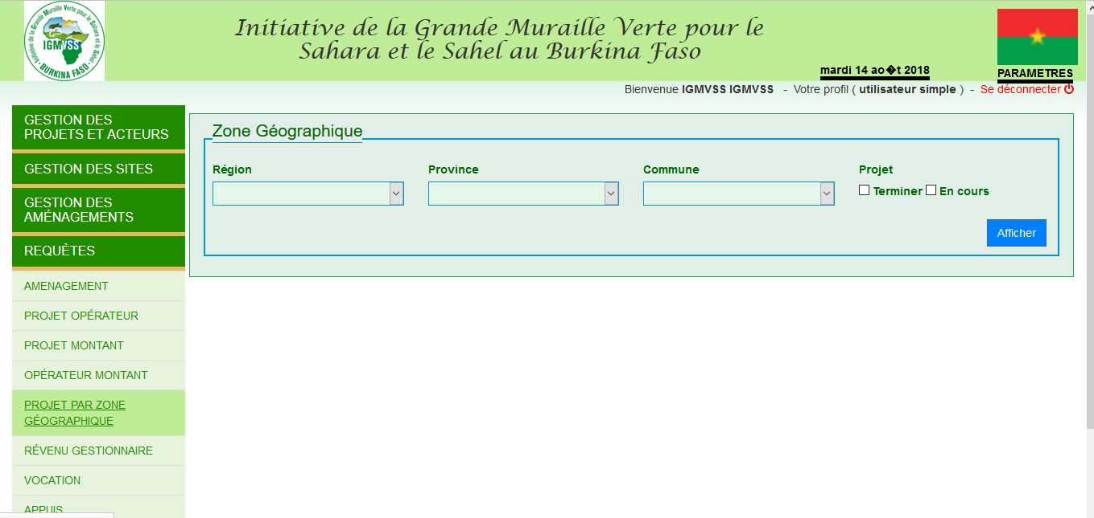

Figure 18: Paramètre pour le sous menu projet par zone géographique

1. **Revenu Gestionnaire**

Dans cette section l’utilisateur peut lister tous les gestionnaires et leurs revenus annuels en fonction du type de gestionnaire (individuel ou collectif), le nom du gestionnaire et/ou l’année. Après avoir sélectionner les paramètres à prendre en compte l’utilisateur doit cliquer sur le bouton « afficher ». Si aucun paramètre n’est renseigné, les informations par défaut sont affichées.

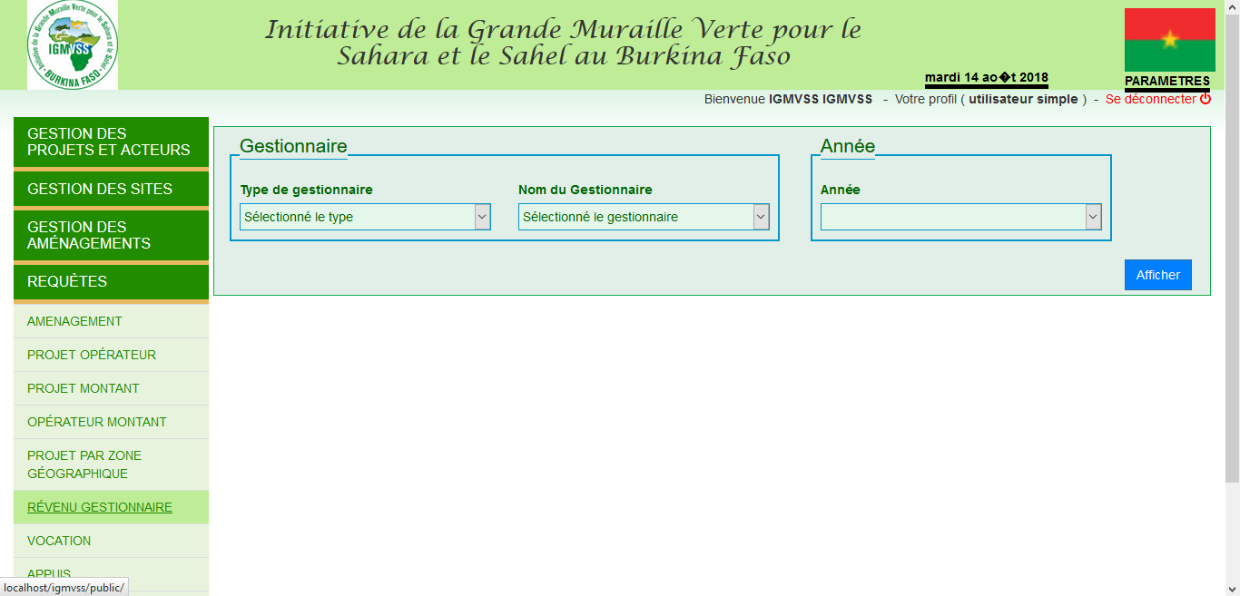

Figure 19: Paramètre pour le sous menu revenu gestionnaire

1. **Vocation**

Dans cette partie, l’utilisateur peut lister la superficie totale en fonction de la vocation, la catégorie de vocation, la région, la province, la commune, la localité ou encore en fonction de l’année. Après avoir sélectionner les paramètres à prendre en compte l’utilisateur doit cliquer sur le bouton « afficher ». Si aucun paramètre n’est renseigné, les informations par défaut sont affichées

La figure suivante montre les paramètres à renseigner

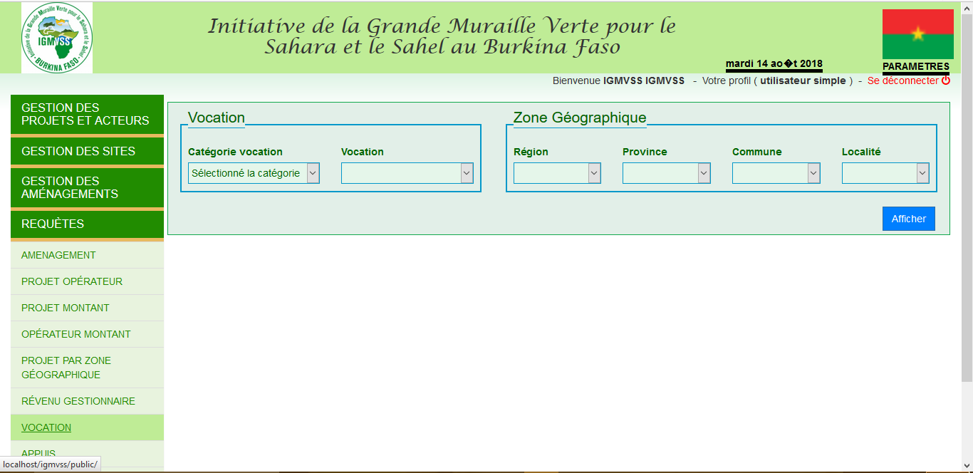

Figure 20: Paramètre pour le sous menu vocation

1. **Appuis**

En fonction de l’unité géographique (région, province, commune, localité), opérateur, projet, gestionnaire, type de gestionnaire(individuel ou collectif) et/ou la période, l’utilisateur peut lister les appuis (et type d’appui). Après avoir sélectionner les paramètres à prendre en compte l’utilisateur doit cliquer sur le bouton « afficher ». Si aucun paramètre n’est renseigné, les informations par défaut sont affichées.

La figure suivante montre les paramètres à renseigner

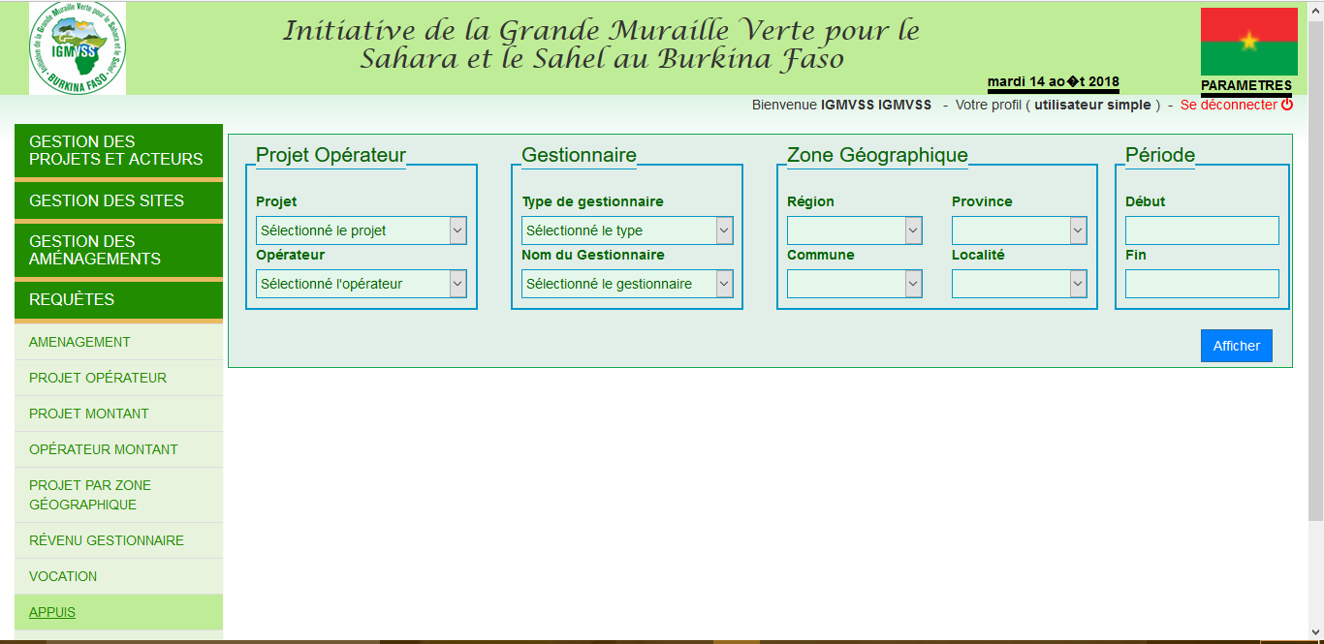

Figure 21:Paramètre pour le sous menus appuis

1. **Bailleur opérateur projet**

Dans cette section, il est question de lister les aménagements effectués par un opérateur pour un projet qui a été financé par un bailleur donné. En effet un bailleur finance un opérateur pour un projet donné. Après avoir sélectionner les paramètres à prendre en compte l’utilisateur doit cliquer sur le bouton « afficher ». Si aucun paramètre n’est renseigné, les informations par défaut sont affichées.

La figure suivante montre les paramètres à renseigner.

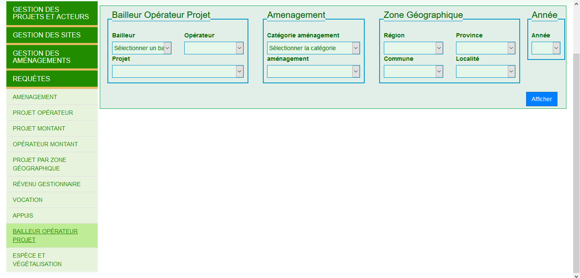

Figure 22: paramètre pour le sous menu Bailleur opérateur projet

1. **Espèce et végétalisation**

Dans cette partie, l’utilisateur peut lister les aménagements faisant intervenir une végétalisation ou une espèce de plante, les espèces, les quantités de plant, les quantités de semis, le taux de reprise, le taux de survie et aussi les végétalisations réalisées. Ainsi il peut décider d’afficher les sites utilisant une espèce ou une végétalisation dans une unité géographique donnée.

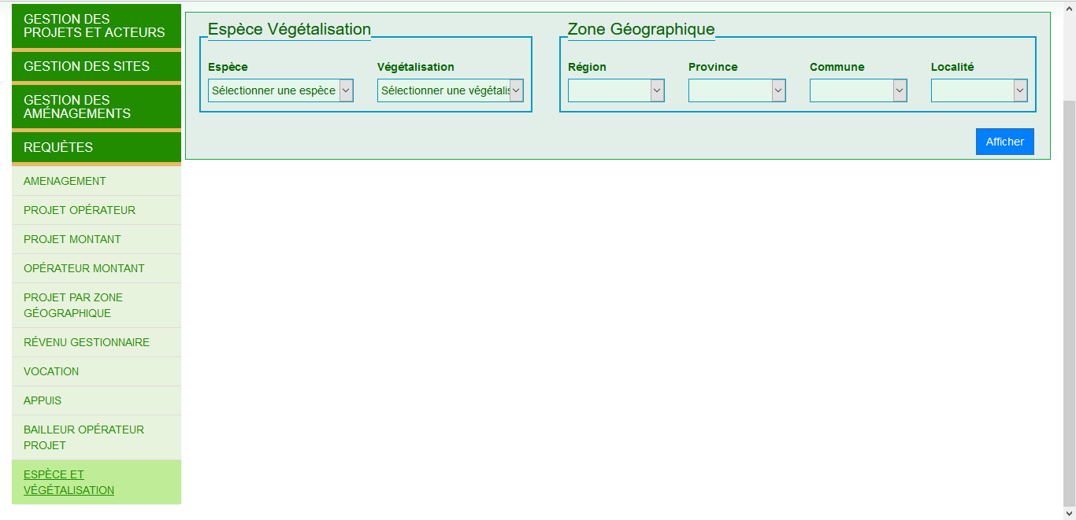

Figure 23: paramètre du sous menu espèce et végétalisation

1. **Exemple**

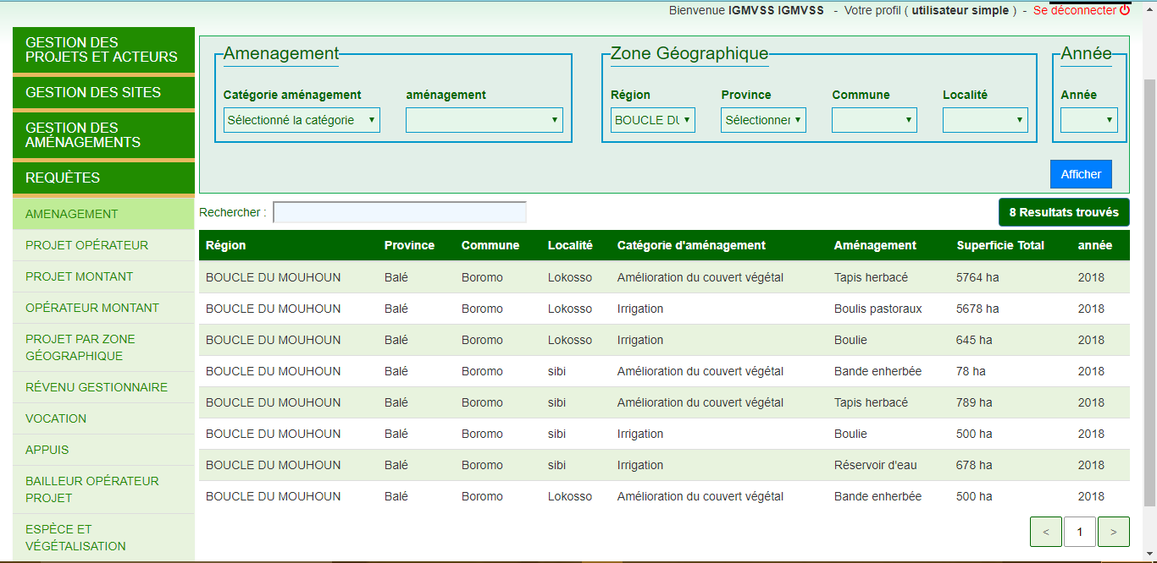

Figure 24: Liste des aménagements réalisés dans la région de la Boucle du mouhoun

1. **Interface pour les utilisateurs de profil « administrateur »**

Le profil administrateur a pour but principal d’administrer l’application. C’est à lui que revient la lourde charge d’insérer les données « statiques » qui seront utilisées par les utilisateurs de profil « utilisateur simple » et créer les comptes pour les utilisateurs de l’application.

La figure suivante montre l’interface d’accueil.

Il possible à l’administrateur d’accéder à l’interface des utilisateurs simple en cliquant sur l’image située au coin supérieur gauche (logo de IGMVSS), le retour à l’interface d’administration est possible en cliquant sur « paramètres » situé en dessous du drapeau du Burkina Faso en haut à droit. Remarquons au passage que le bouton paramètre est actif uniquement pour les administrateurs.

**NB** : les fonctionnalités ajouter, modifier, supprimer, exporter, rechercher sont les mêmes que celles présentées précédemment.

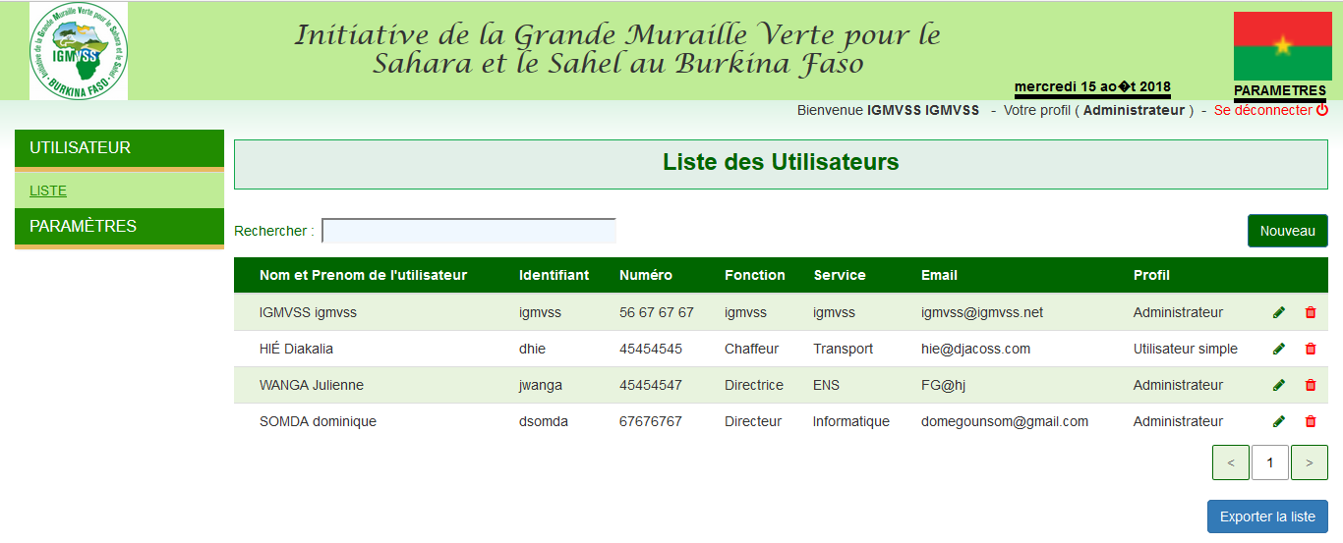

Figure 25: Interface d'accueil pour administrateur

1. **Ajouter un aménagement**

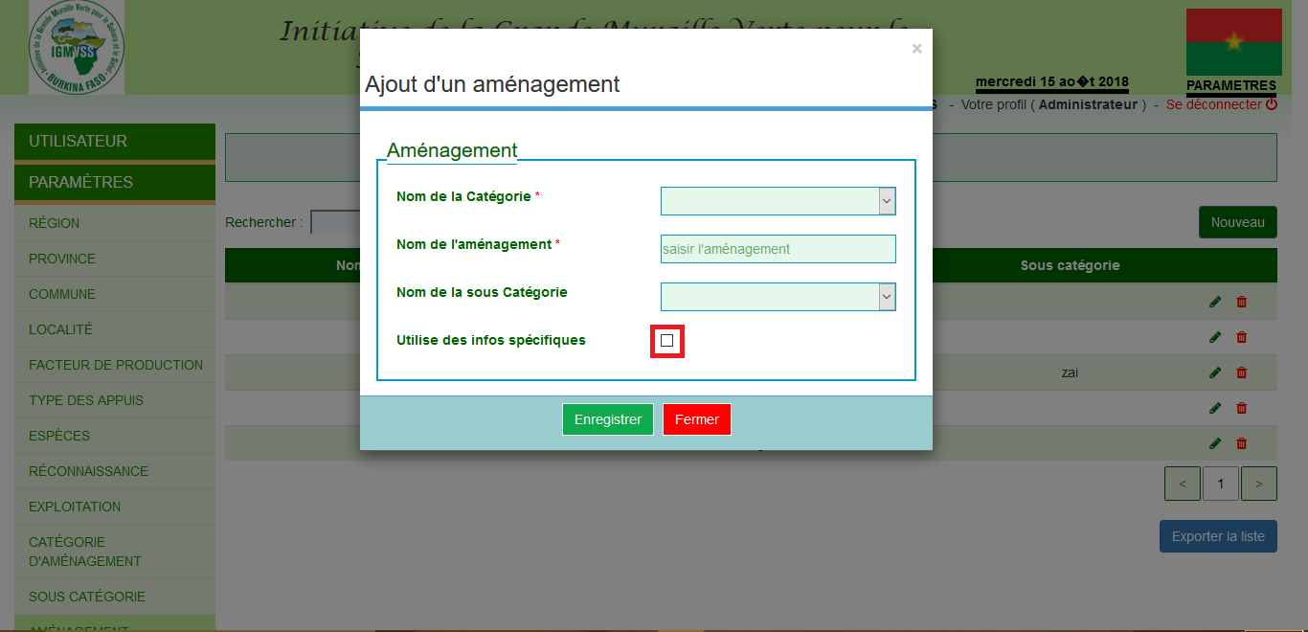

Figure 26:ajouter un aménagement

Comme pour l’espace pour utilisateur simple les champs marqués par * sont obligatoire à renseigner si vous souhaitez enregistrer vos données.

L’élément encadré en rouge sur la figure ci-dessus est un élément essentiel, son but est d’informer au système que le type d’aménagement en cours d’enregistrement nécessite une végétalisation et ou des espèces de plantes.

1. **Modification des données d’un utilisateur**

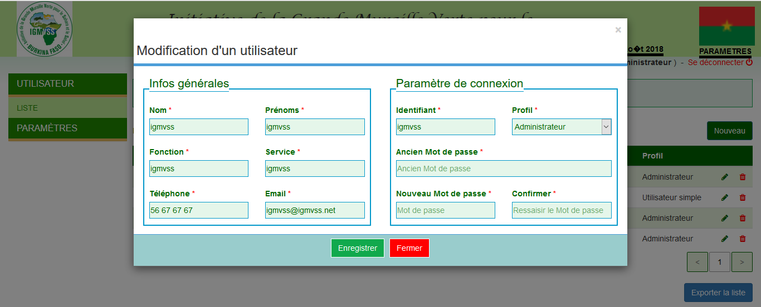

Figure 27: Modification des données d'un utilisateur

L’ajout ou la modification des données d’un utilisateur possède une contraint en plus des champs obligatoires à renseigner, il s’agit de l’unicité de l’identifiant ; ainsi l’administrateur doit s’assurer que l’identifiant qu’il donne à l’utilisateur en cour d’ajout ou de modification, s’il ne le fait pas alors l’application se chargera de l’informer que l’identifiant est déjà utilisé. La modification sera possible si l’ancien mot de passe est bien renseigné dans le cas contraire il sera impossible de modifier les données.

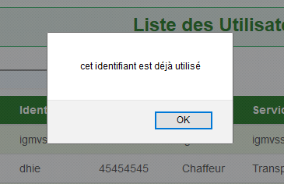

Figure 28: Message d'erreur pour un identifiant déjà utilisé

Les autres fonctionnalités sont exactement les mêmes.

Notons au passage que l’application **IGMVSS** est très interactive et donc tout utilisateur peut l’utiliser sans aucune difficulté.